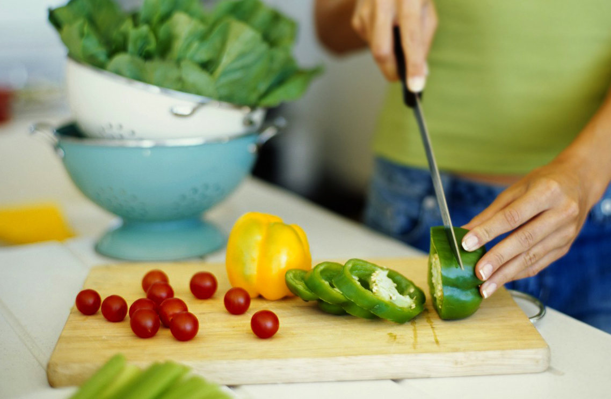

[イベント名]
[写真を独自のものに置き換えるには、元の写真を削除してから [挿入] タブの [画像] をクリックします。]

[見栄えを良くする方法]
[入力する準備ができたら、このテキスト行を選択し、入力を開始するだけです。最適な結果を得るには、選択範囲の文字の右にスペースが入らないようにしてください。]

